Здравствуйте, дорогие учащиеся и родители 5 класса, отделения хореографии.
В связи с последними событиями, попробуем заниматься дистанционно. Исходя из моих личных технических возможностей, предлагаю следующие формы работы: я письменно объясняю новый материал, вы дома, самостоятельно, его закрепляете в тетради, и высылаете фотографию мне на почту или Viber, WhatsApp,VK .
Каждую неделю на сайте школы выкладывается ОДИН файл для каждой параллели обучающихся.
Задание выдается на неделю вперед и сдается ДО СУББОТЫ ВКЛЮЧИТЕЛЬНО. Воскресенье – задание не принимается, преподаватель подводит итоги успеваемости и отсылает отчет в учебную часть школы.
Особое обращение к родителям. Пожалуйста, контролируйте процесс своевременной отправки домашнего задания. По просьбе многих родителей я не загружаю учащихся online занятиями. Поэтому, прошу обеспечить детям доступ к школьному сайту и к хранящимся там, учебным материалам. Это - фонохрестоматии по предмету «музыкальная литература», первый год обучения (пособие находится в разделе «Нашим ученикам и их родителям»).
С уважением, Людмила Станиславна Луценко.
Адрес моей электронной почты для отправки заданий на проверку: lutsenko.lyudmila@mail.ru
телефон, Viber, WhatsApp,VK . Мой телефон 8 (952) 326-77-07
Страница для связи в социальных сетях - https://vk.com/id141108459 (Lyuda Lutsenko)
Музыкальная литература IV класс.
3 учебная неделя IV четверти (20-25.04.20.)
Тема урока: Програмная изобразительная музыка.

Анатолий Константинович Лядов. «Кикимора»
Народное сказание для оркестра (1909 год)
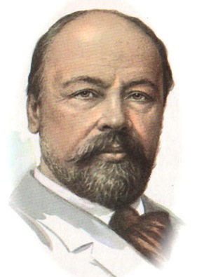
Продолжая разговор о программной музыке, следует отметить такой вид программы, как рассказ или литературное предисловие. Подобный способ изложения содержания музыкального произведения настраивает слушателя на точное восприятие конкретного музыкального образа, с одной стороны, а с другой – даёт направление творческому полёту фантазии.
В начале 80-х годов А.К. Лядов задумал написать несколько программных симфонических картин, использующих образы русских сказок. Воплощение этого замысла, как почти всегда у композитора, растянулось на долгие годы. Лишь в начале XX века появляется первое из задуманных произведений — «Баба-Яга», через несколько лет возникает «Волшебное озеро», и в 1909 году — «Кикимора».
В славянской мифологии Кикимора относится к злым богам. «Без привету, без радости глядит она, нечистая, на добрых людей; все бы ей губить, да крушить, все бы ей на зло идти, все бы миром мутить...» Очень подробно рассказывается о ней в «Сказаниях русского народа» И. Сахарова. В отличие от предшествующих пьес, этой пьесе предпослана развернутая программа, целиком почерпнутая из книги Сахарова: «Живет, растет Кикимора у кудесника в каменных горах. От утра до вечера тешит Кикимору Кот-Баюн — говорит сказки заморские. Со вечера до бела света качают Кикимору во хрустальчатой колыбельке. Ровно через семь лет вырастает Кикимора. Тонешенька, чернешенька та Кикимора, а голова-то у нее малым-малешенька, со наперсточек, а туловища не спознать с соломиной. Стучит, гремит Кикимора от утра до вечера; свистит, шипит Кикимора со вечера до полуночи; со полуночи до бела света прядет кудель конопельную, сучит пряжу пеньковую, снует основу шелковую. Зло на уме держит Кикимора на весь люд честной».
ТЕМА КАМЕННЫХ ГОР - это медленное вступление, рисующее сказочный пейзаж. Мы слышим низкое звучание струнных басов с сурдинами, глухое тремоло литавр и ползучее хроматическое движение деревянных духовых с выделяющейся мелодией бас-кларнета («Фонохрестоматия по музыкальной литературе» I год обучения, диск № 2 https://yadi.sk/d/CUIhWM0wjJrzc, ТРЕК № 43 ). Тема КОТА - БАЮНА звучит на фоне мягкого баюкающего колыхания скрипок. Её мелодия - простой колыбельный напев в проникновенном тембре английского рожка, прерываемый зловещим свистящим мотивом у флейты-пикколо и гобоя(«Фонохрестоматия по музыкальной литературе» I год обучения, диск № 2 https://yadi.sk/d/CUIhWM0wjJrzc, ТРЕК № 44 ) . Звонким, искристым тембром челесты композитор рисует покачивание хрустальной колыбельки («Фонохрестоматия по музыкальной литературе» I год обучения, диск № 2 https://yadi.sk/d/CUIhWM0wjJrzc, ТРЕК № 45 ). Основной раздел пьесы — presto — открывают прыгающие аккорды деревянных с резким свистом флейт. Это – тема Кикиморы («Фонохрестоматия по музыкальной литературе» I год обучения, диск № 2 https://yadi.sk/d/CUIhWM0wjJrzc, ТРЕК № 46). Короткие стремительные фразы, скерцозное движение, подхлестываемое остинатным ритмом. Мелкие динамические нарастания и спады сообщают музыке причудливый характер.
Прослушайте произведение полностью: («Фонохрестоматия по музыкальной литературе» I год обучения, диск № 2 https://yadi.sk/d/CUIhWM0wjJrzc, ТРЕК № 47).
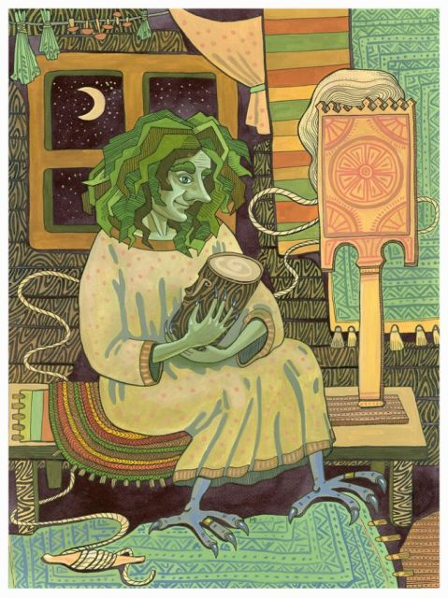
ДОМАШНЕЕ ЗАДАНИЕ:
1. Запишите в тетрадь подзаголовок урока (произведение и автора), а также характеристику четырёх основных тем.
2. Выписать в тетрадь годы жизни и основные произведения А.К. Лядова.
Всё, что вы записали в тетради нужно сфотографировать и отправить мне на проверку.

.

